# CreateChirpTest

Realizamos un test en el que iniciamos sesión como usuario, creamos un chirp y nos des autenticamos. En las pruebas, daba fallos cuando había 285 usuarios realizando 100 veces el caso de uso cada uno.

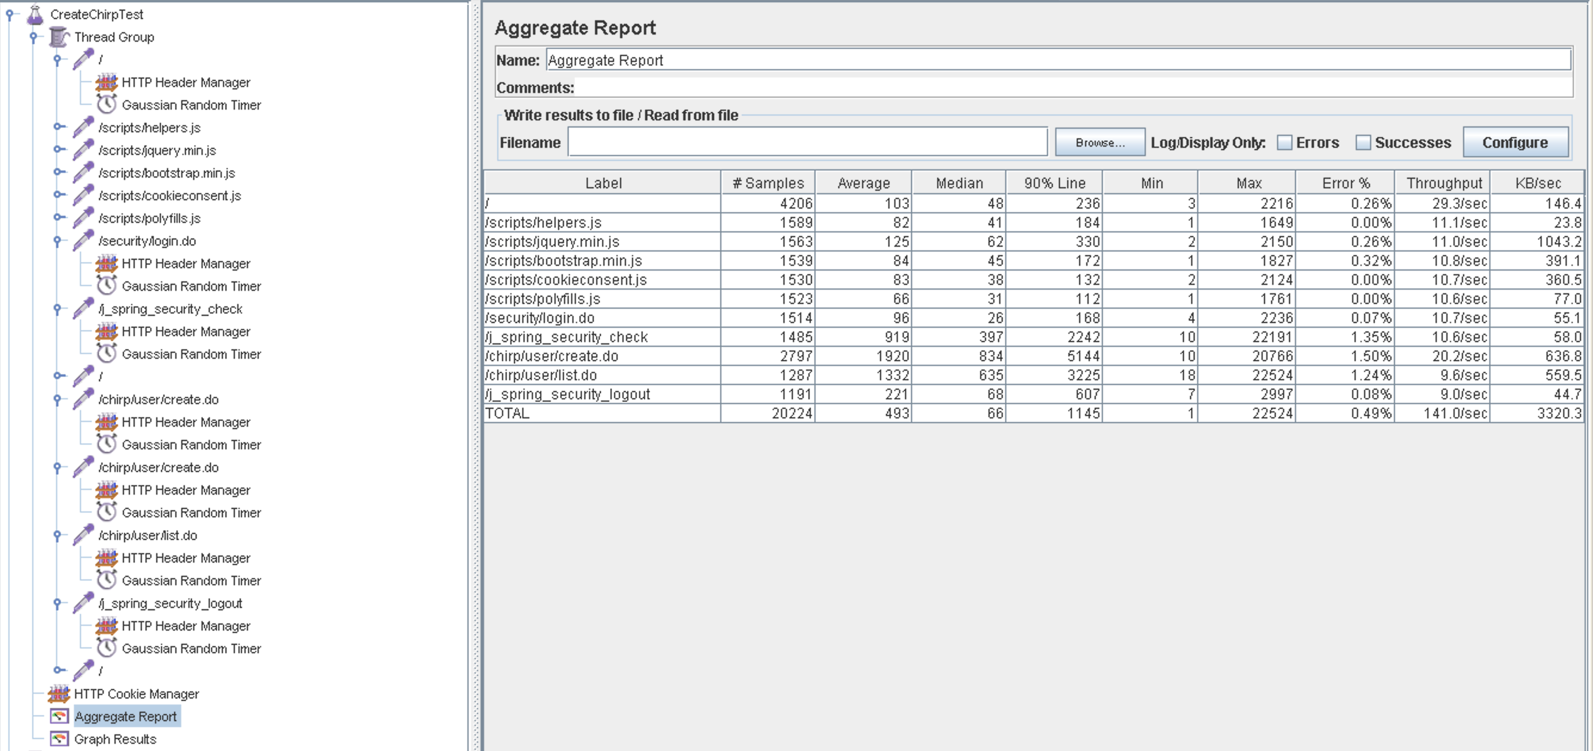

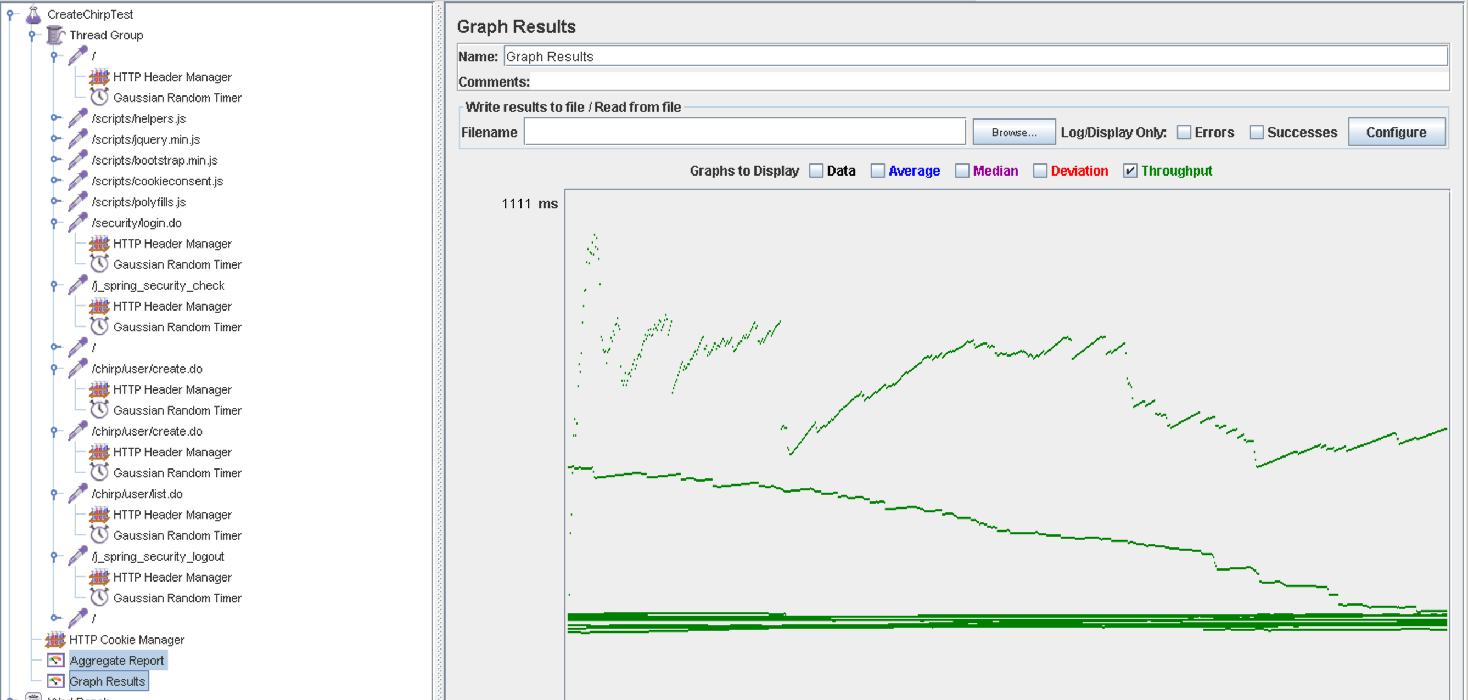

Cuando son 270 los usuarios que realizan las acciones dejan de haber errores.

